nRéunion du conseil d’administration de l’Aedaa

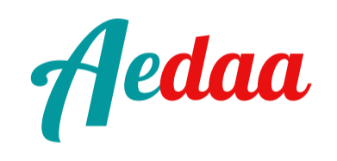
5 juin 2021

Distanciel (Skype, France)

Présents

Bureau : Mia Viel (Master 2), Quentin Rabier (diplômé en 2020), Guillaume Mortier (Master 1)
Conseil d’administration
5 présents : 3 membres du bureau, 2 étudiants du Master archives.

Absents excusés :

Bureau : Sandra Fullenbaum-Lenfant (diplômée en 2020), Lucie Martinez (Master 2), Perrine Guillon (Master 2).

Ordre du jour

- Etat de l’association
- Point sur la trésorerie
- Point sur l’engagement des adhérents

- Les commissions
- Commission communication
- Bureau emploi

- Suivi des projets majeurs
- Etat des nouveaux sites de stockage RGPD et boîte mail de l’Aedaa
- Projet de sweats de l’Aedaa (Julie-Anne Kervella)
- Préparation d’Archivore (n°42, [novembre] 2021)
- Impression d’Archivore
- Liseuse des revues Archivore sur le site de l’Aedaa (Ambre Payen-Gallen)

- Questions diverses et organisation prévisionnelle
- Droits pour accéder au compte courant de l’Aedaa (Perrine et Guillaume)
- Rédaction de l’article sur les offres d’emploi (Guillaume)
- Corrections et mises en ligne des CA de mars et mai 2021
- Participation de l’Aedaa au Campus Day 2021 de l’université d’Angers : idées d’animation, collaboration avec le BDE histoire DE

Déroulement de la séance
Le conseil d’administration débute à 10h36.

Etat de l’association

Point sur la trésorerie (Perrine)
Des dépenses ont été réalisées dans le cadre de l’impression et de l’envoi des revues n°40 et n°41 d’Archivore. Bien qu’il y ait eu un souci d’impression avec l’entreprise Porképi’Copies, cette dernière a su rapidement réagir sans demander de frais supplémentaire à l’association, ce qui fait que 10 exemplaires du n°40 ont été imprimés en plus gratuitement.
État des dépenses et des bénéfices au 03/06/2021
Dépenses pour 2020-2021 | 358€66 | 10€50 Impression bulletins adhésion  12€50 Frais bancaires  142€51 Assurance association  26€38 Hébergement site  98€ Virement Kévin (JEA)  13€ Factures diverses  65€ Virement Porképi-copies (Archivore n°40, 41)  26€77 Virement Guillaume (frais d’envois)
Bénéfices pour 2020-2021 | 675€ | 375€ Adhésions  300€ Aides de la fac (Covid-19)
État des comptes au 03/06/2021
Compte courant | 864€25 (vs 961€02 le 20/04/2021)
Livret bleu | 9658€48

Point sur l’engagement des adhérents
Il n’y a pas eu de changement depuis le dernier conseil d’administration.

Les commissions

Commission communication (représentant : Kévin Fouquet)
Le nombre de personnes qui suit l’association sur les réseaux sociaux est en constante augmentation. En un an, il y a eu 150 nouveaux followers sur Twitter.
Toujours pour ce qui est de la communication, la revue Le Fonds de l’archive, dirigée par Jérôme Rouzaire, est souvent confondu avec Archivore. Dans quelques temps (courant juillet 2021), un podcast sera réalisé par les membres du Fonds de l’archive pour présenter plus amplement la revue et la distinguer de l’Aedaa.

Bureau emploi
La page des offres d’emploi du site de l’Aedaa est très active. Ce dernier est ainsi complémentaire à d’autres sites de la profession proposant eux aussi des offres, notamment parce qu’il fait appel à son propre réseau.

Suivi des projets majeurs

Etat des nouveaux sites de stockage RGPD et boîte mail de l’Aedaa (aedaa@mailo.com)
Le transfert des documents de Google Drive à Cosy Drive est terminé. Il est avant tout important de mettre sous pdf les fichiers en format words afin de les pérenniser. Lors du prochain mandat, le bureau devra réaliser le versement papier et numérique des archives de l’association à la bibliothèque universitaire. Le plan de classement du Cozy drive est pour le moment efficace et permettra de préparer les prochaines années.

Projet de sweat de l’Aedaa (Julie-Anne Kervella) : lancement de l’impression (voir annexe b), taille et quantité à définir.
Le projet de vente de sweats de l’Aedaa est en attente depuis une année et il est absolument nécessaire qu’il soit terminé avant la rentrée universitaire 2021. Le conseil d’administration a voté à l’unanimité pour la production et l’impression de 30 exemplaires :
- 10 en taille M,
- 10 en L,
- 5 en S
- et 5 en XL.
Cela devrait coûter 750€ à l’association. En ce qui concerne l’envoi des sweats par la poste pour les commanditaires qui ne pourraient se déplacer sur Angers, il a été décidé qu’une participation financière à l’échelle de 50% serait demandée.

Préparation Archivore (n°42 [novembre] 2021)
Les articles pour le prochain numéro d’Archivore ne sont pas encore tous rédigés et le graphisme de ce prochain numéro n’est pas encore réalisé. Un article de l’Association des diplômés en archivistique de Lyon (ADAL) est prévu mais Mia Viel, présidente de l’Aedaa, peine encore à avoir les bons interlocuteurs.

Impression des numéros Archivore : état actuel (voir la liste des lots en annexe a)
Les frais d’envoi des numéros 40 et 41 d’Archivore se sont avérés moins chers que prévu (environ 2€26 par revue). À l’avenir, il pourra être intéressant d’accompagner la revue d’un mot ou de flyers et marques-page que l’association avait conçu durant l’année scolaire précédente. Un lot doit être envoyé aux archives départementales de Maine-et-Loire dès que quelqu’un sera disponible pour les amener.

Liseuse des revues Archivore sur le site de l’Aedaa (Ambre Payen-Gallen)
Un projet de mise en production d’un module de liseuse sur le site de l’Aedaa avait été évoqué par Ambre Payen-Gallen lors du mandat précédent présidé par Quentin Rabier. Des difficultés se posaient cependant du fait que nombre de numéros de la revue Archivore n’était alors pas accessibles. Cette problématique fut entièrement réglée seulement en début 2021. L’objectif de la liseuse est, pour le lecteur, de pouvoir lire tous les numéros directement sur le site sans avoir besoin de les télécharger. Le module Calameo a été évoqué mais, Ambre Payen-Gallen étant absente lors du conseil d’administration, il été jugé préférable d’attendre sa confirmation avant de lancer la mise en production.

Questions diverses et organisation prévisionnelle

Droits pour accéder au compte courant de l’Aedaa (Perrine et Guillaume)
Guillaume Mortier, secrétaire de l’Aedaa, se rendra à la banque dès que possible pour avoir accès au compte courant de l’association avant le prochain changement de bureau (prévu en fin septembre). Il a aussi les documents de Perrine Guillon, trésorière de l’Aedaa, lui permettant d’accéder aussi au compte.

Rédaction de l’article sur les offres d’emploi (Guillaume)
Du fait de la fin de la rédaction de son mémoire, Guillaume Mortier n’a pas pu se pencher de nouveau sur l’écriture de son article.

Corrections et mises en ligne des conseils d’administration de mars et mai 2021
Du fait de la fin de la rédaction de son mémoire, Guillaume Mortier n’a pas eu le temps de rédiger les comptes rendus des conseils d’administration de mars et mai. Cela sera fait dès que possible et mis en avant le prochain conseil.

Participation de l’Aedaa au Campus Day 2021 de l’université d’Angers : idée d’animation, collaboration avec le BDE histoire DE
Chaque année, l’université organise une journée d’intégration des nouveaux étudiants en réalisant un Campus Day. En raison du contexte sanitaire, l’édition de l’année 2020 n’avait pu se tenir. L’édition 2021 devrait se tenir différemment puisqu’il sera étalé sur une semaine et sur les différents campus de l’université d’Angers. L’Aedaa veut s’investir dans la vie associative de l’université et considère qu’il s’agit d’une l’occasion de se faire connaître.
Guillaume Mortier a assisté à la présentation du Campus Day lors d’une réunion Teams le 3 juin 2021 et a discuté le 4 juin avec Robin Labouret, trésorier du BDE histoire DE pour tenir un stand et des activités communes.
Plusieurs idées ont été évoquées et approuvées par le conseil d’administration :
- Un jeu de piste autour des institutions culturelles de la ville d’Angers et de l’université : Château, Archives départementales, Repaire urbain d’Angers qui accueille le service des archives patrimoniales, le centre des archives du féminisme, et la bibliothèque universitaire. L’objectif est que les personnes réalisant le jeu de piste peuvent gagner des goodies qu’ils récupèreront sur leur stand lors du jour dit du campus Day (goodies pouvant être proposés par l’Aedaa : crayon, flyers, marques-page, sweats, revues…).
- Un jeu de chamboule-tout avec des cartons d’archives afin de tester la solidité des boîtes d’archives. Un partenariat avec l’entreprise Cauchard pourrait notamment se faire et permettrait de proposer une prévention ludique sur la bonne conservation des archives.
- Un podcast en partenariat avec Le Fonds de l’archive : l’idée serait d’organiser un podcast au cours de cette journée en interrogeant différentes personnes sur leur vision des archives.
L’ensemble des frais prévu est remboursable par l’université (nécessité de réaliser un budget prévisionnel). La seule problématique est de préparer les différentes activités alors que l’Aedaa a une petite équipe active tout en respectant la thématique de la journée, à savoir les années 70.

Le conseil d’administration est clos à 12h00.

Le prochain conseil d’administration devrait se tenir le 3 juillet à 9h30.

Annexes

Les revues
- Lot 1 (pour les AD49) : 1 exemplaire des numéros 8, 11, 14, 15, 19, 22, 24, 29, 30, 31, 32, 33, 34, 35, 36, 37, 38, 39, 40 et 41.
- Lot 2 (pour notre fonds à la BU) : 1 exemplaire des numéros 6, 8, 9, 12, 13, 14, 37, 38, 39, 40 et 41 (BU)
- Lot 3 (pour les rédacteurs du n°40) : 7 exemplaires du numéro 40 (Aurélie Blais, Carole Houzé, Kévin Fouquet, Julie-Anne Kervella, Sandra Fullenbaum-Lenfant, Mia Viel et Quentin Rabier)
- Lot 4 (pour le local) : 2 exemplaires des numéros 40 et 41
- Lot 5 (pour les rédacteurs du n°41) : 6 exemplaires du numéro 41 (Quentin Rabier, Morgane Neveu, Juliette Hascoët, Mia Viel, Julie-Anne Kervella, Jérôme Rouzaire)
À faire
Ok (impression et envoi)
Total : 65 euros pour l’impression de 10 x Archivore n°40 (+11 gratuits) + 10 x Archivore n°41

Les sweats
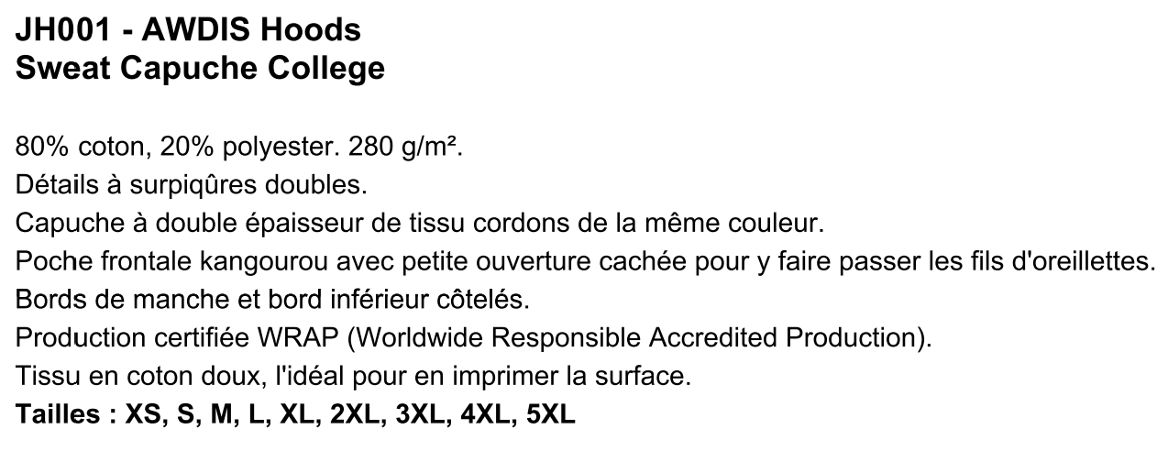

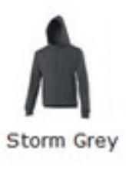
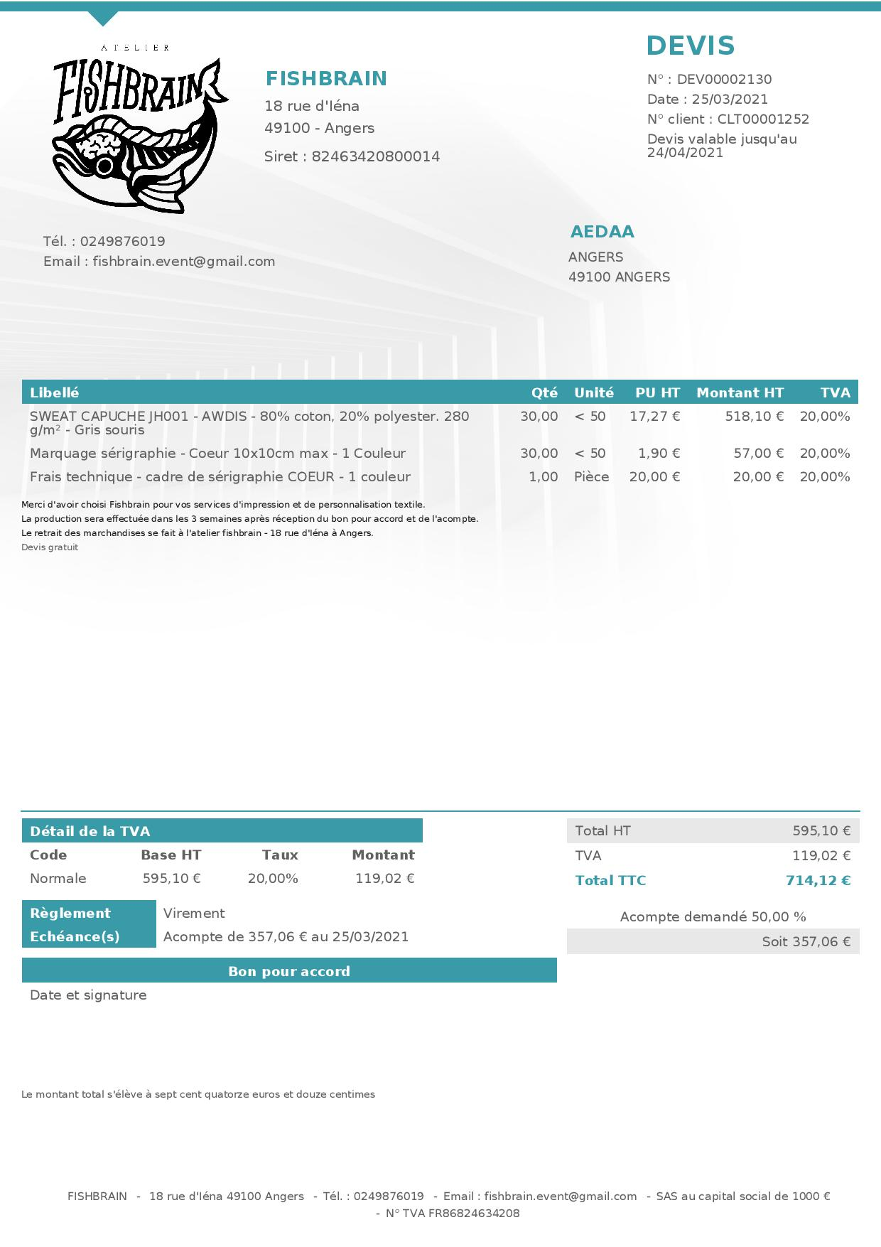

Voir la rubrique https://aedaa.fr/la-publication-archivore/ (consulté le 5 juin 2021).
Suite à une erreur de Porképi’ copies, nous avons eu un stock de 10 exemplaires supplémentaires du n°40 gratuitement. Oh yeah !

